Planificación y Administración de Redes – ASIR1

**Práctica 0.1: Conceptos básicos e introducción a las Redes de Datos**

| Módulo profesional: Planificación y Administración de Redes  Ciclo Formativo: C.F.G.S. Administración de Sistemas Informáticos en Red Curso: 1º  Profesor: Anabel Serradilla Fernández |
| --- |

| Esta práctica se realizará de forma individual.  Todos los pasos deben ser documentados mediante capturas de pantalla y/o explicaciones que se incluirán en la entrega. |
| --- |

**Alumno/a: Marco Batista Calado**

**A. Bits y Bytes**

1. Indique cuántos bits y cuántos bytes tiene un archivo cuya representación binaria es:

1011001011110010010101100101010100101100

40 bits

5 Bytes

2. Complete la siguiente tabla:

| **Decimal** | **Binario** | **Hexadecimal** |
| --- | --- | --- |
| 13 | 1101 | D |
| 5 | 0101 | 5 |
| 732 | 1011011100 | 2DC |
| 29 | 11101 | 1D |
| 255 | 11111111 | 19 |
| 158 | 10011110 | 9E |

3. ¿Cuántos números pueden representarse con 8, 10 y 32 bits y cuál es el número más grande que se puede escribir en cada caso.

8 bits, 2⁸=256 números, nº más grande=255.

10 bits, 2^10=1024 números, nº más grande=1023

32 bits, 2^32=4294967296, nº más grande=4294967295

4. Busca la tabla de equivalencias ASCII (7 bits) y escribe las tres primeras letras de tu nombre en Binario (letras mayúsculas)

100 1101 100 0001 101 0010

5. Indique cuántos bytes son:

a) 16 bits = 2B

b) 5 KB= 5000B

c) 7 Kb= 7000b= 875B

d) 1,2 GB= 1200000000B

6. Indique cuántos bits son:

a) 6 bytes= 48b

b) 6 KB= 6000B= 48000b

c) 2,3 MB= 2300000B= 184400000b

d) 2Gb=2000000000b

7. ¿Cuántos CDs de 700 Mb necesitaré para igualar la capacidad de un DVD de 4,7 Gb?

4,7Gb=4700000000b

700Mb=700000000b; 4700000000b/700000000b=6.7CDs (7 CDs)

**B. Velocidad de conexión**

8. En una red local la velocidad de transferencia es de 100 Mbps. ¿Cuánto tardarás en enviar un fichero de 2 GB a otro equipo de la red, suponiendo que se dan unas condiciones óptimas de transferencia?

2GB=1,6*10³Mb

V=T/t; 100Mbps=(1,6*10³Mb)/t; t=160s.

9. Se dispone de estos datos de las velocidades de conexión a Internet de un servidor y de los PCs de varios usuarios: Luis, María y Carlos:

SERVIDOR 1 Gbps (simétrica)

PC Luis 300 Mbps / 100 Mbps (bajada/ subida)

PC María 600 Mbps / 600 Mbps (bajada/ subida)

PC Carlos 20 Mbps / 800 Kbps (bajada/ subida)

Conteste a estas preguntas:

a) ¿Cuánto tiempo tardará Luis en descargarse un fichero de 10 GB del servidor?

10GB=80000Mb

V=T/t; t=T/V; t=80000Mb/300Mbps; t=266.6sg=4,4mins.

b) ¿Cuánto tiempo se tardará en enviar ese mismo fichero del PC de Luis al PC de Carlos?

t=T/V; t= 80000Mb/20Mbps; t=4000sg=1 hora y 6 mins.

c) Pasados unos días, Luis ha borrado el fichero por error ¿Cuánto tiempo tardará María en enviarle el fichero a Luis?

V=T/t; t=T/V; t=80000Mb/300Mbps; t=266.6sg=4,4mins.

d) Si queremos descargar mucha información de internet, ¿es mejor la conexión de Luis, la de María o la de Carlos?

María ya que descarga 600 Mb por segundo.

e) ¿Y si lo que queremos es enviar muchas cosas a internet?

María también porque de súbida también tiene 600MBps (es más rápida).

f) ¿Cuántos GB puede enviar Luis a Internet en 1 hora?

1h=3600s

V=T/t; T=V*t; T=100Mbps*3600s= 360000Mb/1000=360Gb/8= 45GB

10. Estima la velocidad de descarga de tu PC de laboratorio mediante un test de velocidad. Nota: Al ser una red compartida, el resultado tanto en este apartado como en el siguiente, dependerá del uso de la red que estén haciendo el resto de usuarios.

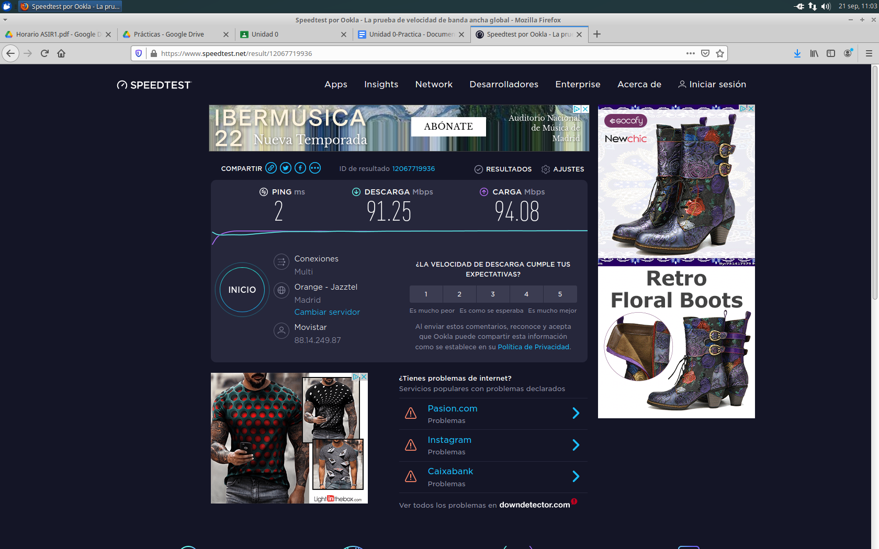

DESCARGA=91.25Mbps

11. Estima la velocidad de descarga de tu PC de laboratorio descargando el archivo http://download.thinkbroadband.com/100MB.zip y realizando los cálculos manualmente. Para ello descargue el fichero y **cronometre** el tiempo que tarda en descargarse. Con el tamaño y el tiempo de descarga, puede calcular el tiempo que ha tardado en descargarse.

T=100MB=800Mb

t=5.79sg

V=T/t; V=800Mb/5,79sg=138,16Mbps

Compara el resultado con el obtenido en un test de velocidad.

DESCARGA: 91.25Mbps

DESCARGA DEL ARCHIVO: 138,16Mbps

**C. Análisis de conexiones**

12. Busca en Internet dos anuncios de ISPs e indica:

a) Para cada uno de ellos cuál es la velocidad de subida y bajada (teórica) que ofrecen.

b) Teniendo en cuenta estos datos, precio, etc. ¿cuál contrataría para su domicilio?

Ambas tienen el mismo precio y como mis necesidades son descarga de grandes archivos, carga constante de datos etc. elegiría la primera opción (vodafone) porque me ofrece más velocidad al mismo precio.

c) ¿Cuál sería la mejor opción para una empresa que necesita enviar muchos

correos electrónicos con adjuntos de gran tamaño?

Vodafone ya que cuanto más rápida es la velocidad más rápido cargan los archivos.

13. Explique brevemente las diferencias y similitudes entre los acceso ADSL, HFC y FTTH.

* ADSL: sencilla instalación y fácil despliegue, ya que utiliza la misma infraestructura que la línea de teléfono. **Velocidades asimétricas, la más alta 30Mbps.**

Cuanto **más lejos esté el *router* de la central,** menor será la velocidad del ADSL, ya que el cable necesita una mayor longitud y aumentan los niveles de ruido.

* HFC: Estas siglas corresponden a Híbrido de Fibra Coaxial, que hace referencia a aquella red que incluye tanto fibra óptica como cable coaxial. A diferencia de las redes FTTH, este tipo de redes **no llega a casa del cliente de forma única**, sino que se distribuye entre las demás viviendas de nuestro alrededor.
* FTTH: Una de sus principales diferencias con el ADSL es que la **velocidad de bajada y subida es simétrica**, y siempre dispondremos de la velocidad de fibra contratada. En caso de haber una incidencia, resulta mucho más sencillo localizarla aunque, por el contrario, ofrece una mayor resistencia a cualquier perturbación que el ADSL. No obstante, la fragilidad de la fibra óptica hace obliga a que vaya recubierto por un plástico con el que prevenir al máximo que se rompa.

Similitudes entre ADSL y HFC: conexión a internet y las dos funcionan con cable.

14. Busca en Internet la velocidad máxima de transmisión de:

a) USB 3.0: 5 Gb/s

b) Una conexión WiFi según el estándar IEEE 802.11g : 54 Mbit/s

c) Una conexión WiFi según el estándar IEEE 802.11n: 600 Mb/s

d) Una conexión WiFi según el estándar IEEE 802.11ac: 1.3Gbps

15. Busca en Internet o en publicidad un disco duro externo e indica:

<https://www.carrefour.es/disco-duro-externo-toshiba-hdtb420ek3aa-2-5-2tb-negro/VC4A-6640887/p?ic_source=nonfood&ic_medium=undefined&ic_content=cat9020001-informatica>

a) Capacidad en GB: 2000GB

b) Tipo de conexión al PC y versión (USB 2.0, 3.0, FireWire, eSATA)?

Se deben aportar capturas que justifiquen las respuestas

Tipo de conexión: USB 3.0

Versión: eSata

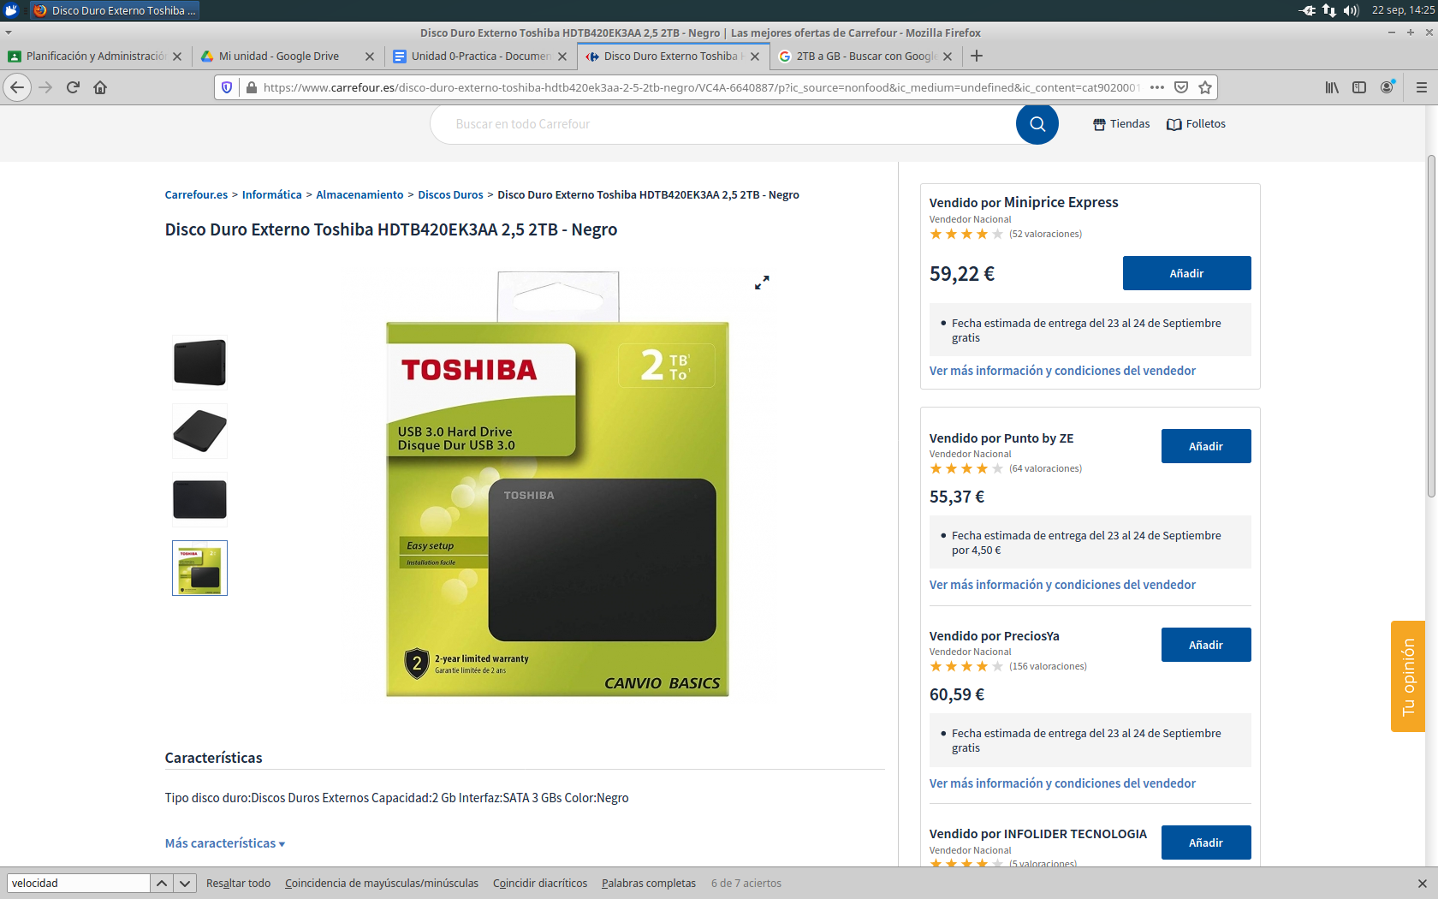

**D. Redes WAN-LAN**

16. Si tienes un router ADSL, HFC o FTTH en casa, busca una imagen del mismo en la que se vean las conexiones e indica cuál es la interfaz LAN y cuál es la WAN (es válido tanto una imagen de internet como una foto).



17. Busca e indica cuál es la IP privada de tu equipo de clase.

a) Indícala mediante una captura

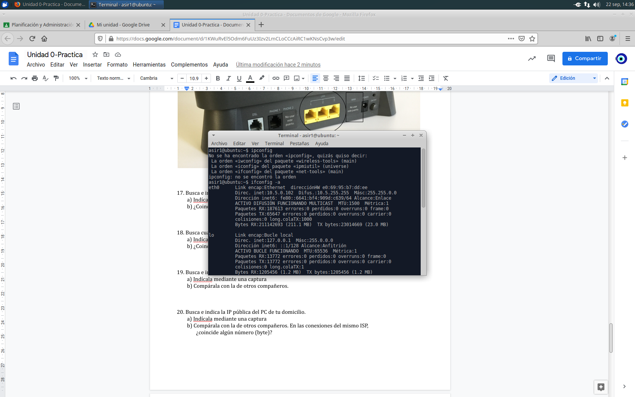

b) ¿Coincide con la de tus compañeros?

No.

18. Busca cuál es la IP pública del Centro que estás usando.

a) Indícala mediante una captura

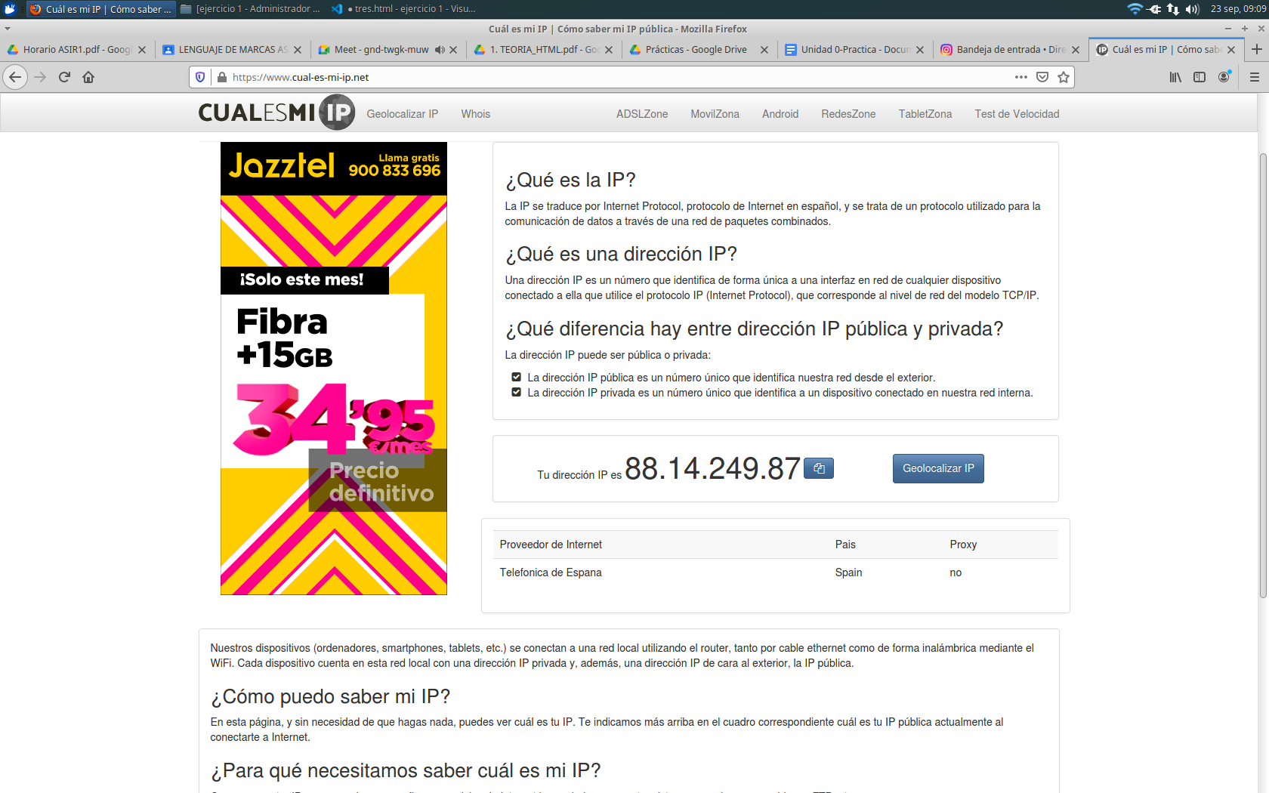

b) ¿Coincide con la de tus compañeros?

Sí, ya que todos compartimos esta misma IP.

19. Busca e indica la IP privada del PC de tu domicilio.

a) Indícala mediante una captura.



b) Compárala con la de otros compañeros.

Es diferente.

20. Busca e indica la IP pública del PC de tu domicilio.

a) Indícala mediante una captura.

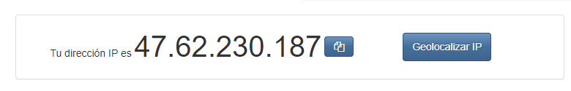

b) Compárala con la de otros compañeros. En las conexiones del mismo ISP, ¿coincide algún número (byte)?

Tampoco coincide. No.

**CRITERIO DE CORRECCIÓN**

La nota se calculará haciendo la media ponderada, aplicando los siguientes pesos:

| • Bloque A: 20%  • Bloque B: 30%  • Bloque C: 25%  • Bloque D: 25% |
| --- |

Profesora: Anabel Serradilla 5